

**あじさい通信**

**第98号**

**2022年8月**



　施設からごあいさつ



　　8月に入り、本格的な夏の季節がやってきました。皆様いかがお過ごしでしょうか？

日本国内でも気温が上昇し、35℃を超え猛暑のところが増えております。皆様、水分補給を十分に行い、

熱中症には十分お気をつけてお過ごしください。

また、施設では引き続き、コロナ感染対策として、換気を十分に行い、手洗い、手指消毒を徹底していきます。

コロナ感染者が増えておりますので、皆様、体調に気をつけてお過ごしください



活動報告



七夕会　2022/7/6

C:\Users\ajisai02\AppData\Local\Microsoft\Windows\Temporary Internet Files\Content.Word\2043-1.pngC:\Users\ajisai02\AppData\Local\Microsoft\Windows\Temporary Internet Files\Content.Word\2043-1.png

7月に行事イベントで、七夕会を行いました。7月7日は織姫様と彦星様が、1年に一度再会することができる日です。織姫様と彦星様が無事に再会できるように、また利用者様とスタッフの願いが届くように祈りを込めて短冊の飾りつけを行いました。

七夕会では「たなばたさま」を利用者様とスタッフで歌いました。利用者の皆さん大きな声で元気良く歌うことができました。その後、七夕の紙芝居を披露させていただきました。利用者様から「楽しかったよ。ありがとう。」「本物の笹は良いね。」との声が聞かれました。利用者様の願いが届くことをスタッフも願っています。

来月も楽しい会にしていきましょうね。

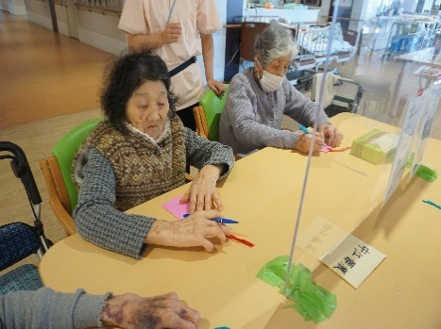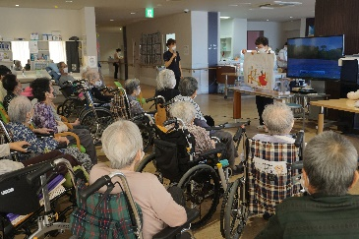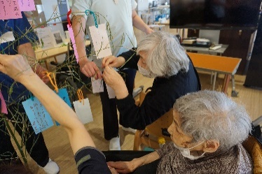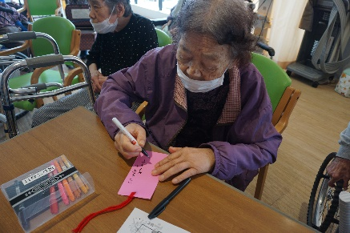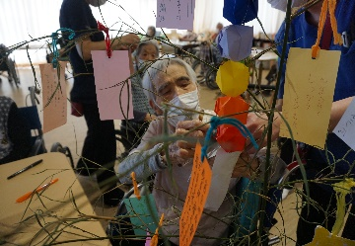

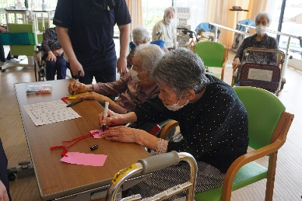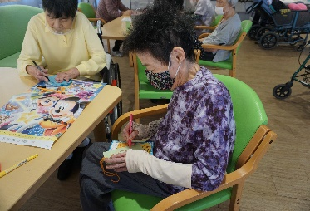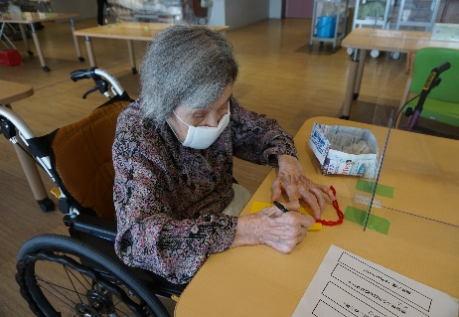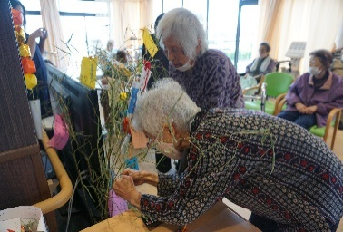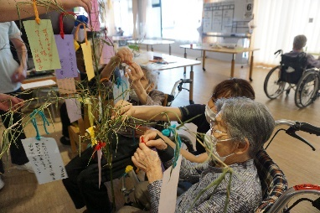

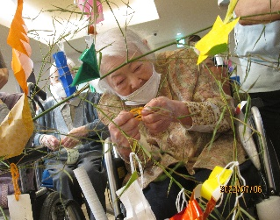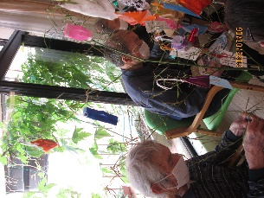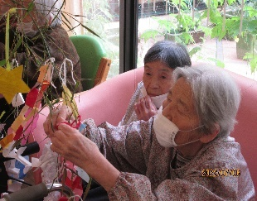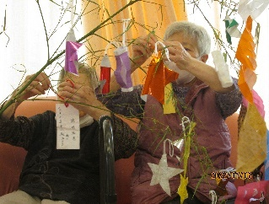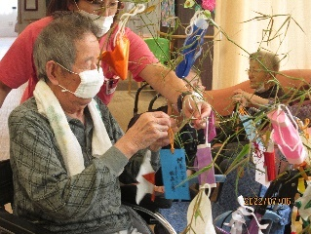

お花見ドライブ　2015/3/23～31　（※土日を除く）

））

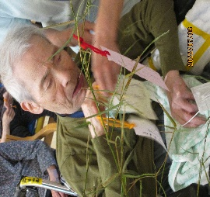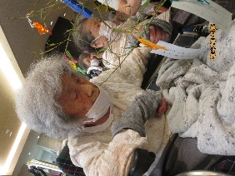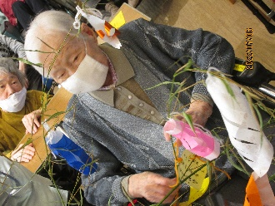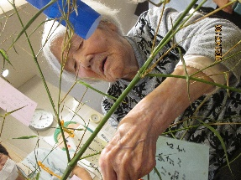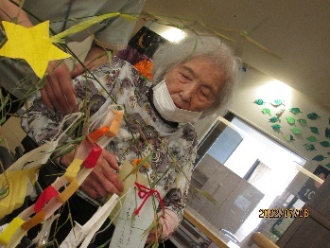

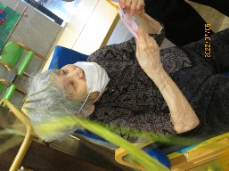

1階・2階入所者の皆様

C:\Users\ajisai02\AppData\Local\Microsoft\Windows\Temporary Internet Files\Content.Word\808-2.pngC:\Users\ajisai02\AppData\Local\Microsoft\Windows\Temporary Internet Files\Content.Word\808-2.png

通所リハビリ 七夕会　2022/7/6・7

　通所リハビリで、七夕会を行いました。短冊に願い事を書いて、利用者様とスタッフで協力して飾りつけを行いました。

　笹をみて利用者様からは「願いが叶うと良いな。健康で毎日暮らしていければ幸せだな。」との声が聞かれました。願い事を書く利用者様は満面の笑顔で楽しそうだったのでスタッフもとても嬉しくなりました。

スタッフの願いは利用者様に毎回デイケアに来て、笑顔で楽しく過ごしていただくこと、そして毎日を健康に楽しく過ごしていただくことです。これからもその笑顔を大切にしていくために、スタッフで日々向上心を持ち、精進していきたいと思います。

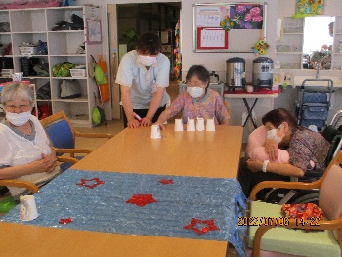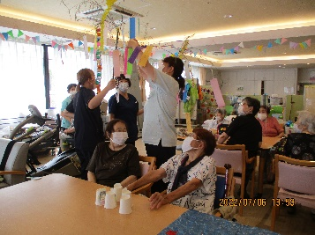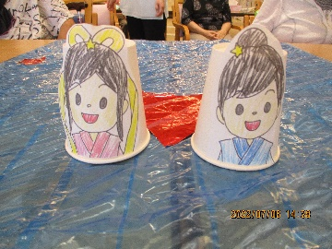

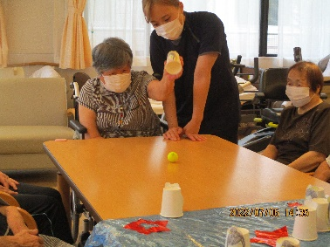

C:\Users\ajisai02\AppData\Local\Microsoft\Windows\Temporary Internet Files\Content.Word\18-3.png

通所リハビリ　8月の展示作品

C:\Users\ajisai02\AppData\Local\Microsoft\Windows\Temporary Internet Files\Content.Word\18-3.png

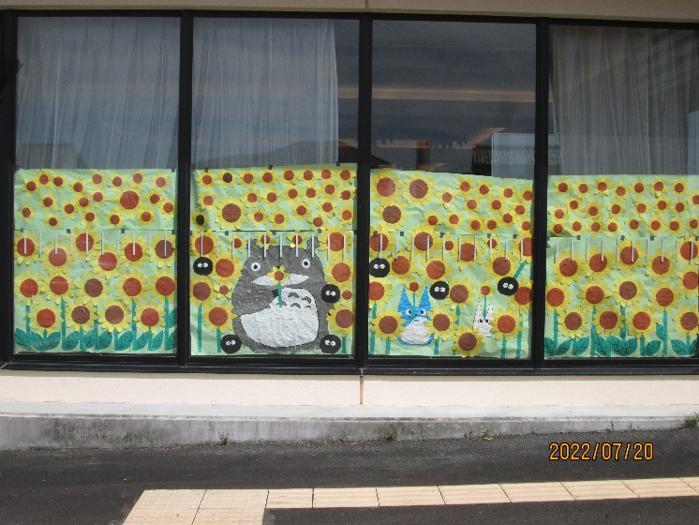

　通所リハビリの8月の展示作品を紹介します。

　画用紙、折り紙を使用して、トトロとひまわり畑を作成しました。1か月かけて利用者様とスタッフで力を合わせて作成し、真夏の風景にぴったりの作品が完成しました。

外にでて、完成した作品を利用者様に見ていただくと、「ひまわり畑がキレイにできたね。嬉しいよ。」との声が聞かれました。

利用者様の満面の笑みをみることができてとても嬉しかったです。

今度は秋に向けた作品づくりに頑張って取り組んでいきましょうね。

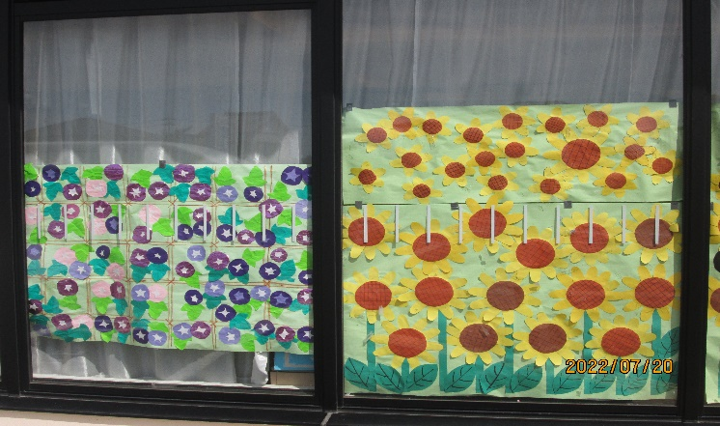

C:\Users\ajisai02\AppData\Local\Microsoft\Windows\Temporary Internet Files\Content.Word\990-2.pngC:\Users\ajisai02\AppData\Local\Microsoft\Windows\Temporary Internet Files\Content.Word\990-2.png

9月のイベント予定

＜あじさい　敬老会＞

9月は「敬老会」を開催いたします。

社会のために長年尽くしてこられた高齢者の皆さんを敬い、お祝いをしたいと思います。また、ご長寿の70歳、77歳、80歳、88歳、90歳、

99歳、100歳、100歳以上の方の発表を行いたいと思います。

皆さんに心から楽しんでもらえる会にしたいと思っております。

お楽しみにしていてください。

日 時：2022年9月

　　　　　 ※詳細未定





**C:\Users\ajisai02\AppData\Local\Microsoft\Windows\Temporary Internet Files\Content.Word\18-3.png**

発行：介護老人保健施設あじさい　〒421-0421　静岡県牧之原市細江3208-1

http://www.roken-ajisai.com　TEL：0548-23-0231　FAX：0548-23-0235